Proces verslag

Wat hebben wij gemaakt?
Wij hebben een website gemaakt waarin je zelf kan klikken en scrollen waar je naar toe wilt dus zodat als je iets wil weten dan kan je gewoon makkelijk scrollen , klikken en lezen. Het handegge van dit is dat je het makkelijk 10 of 20 keer kan lezen inplaats van continu terug spoelen. Daarbij hebben wij een forms gemaakt die er voor zorgt dat mensen kunnen checken of zij alles goed weten of niet.

Onze web site 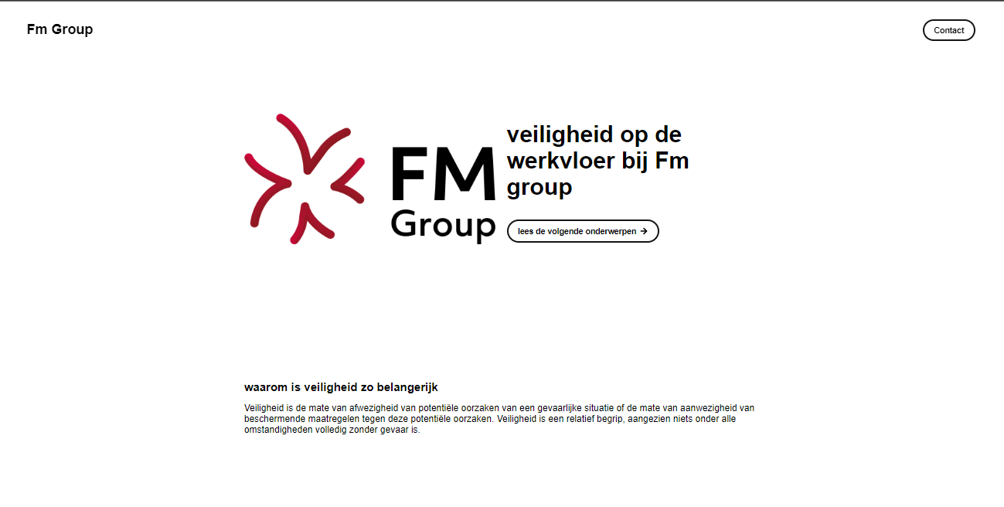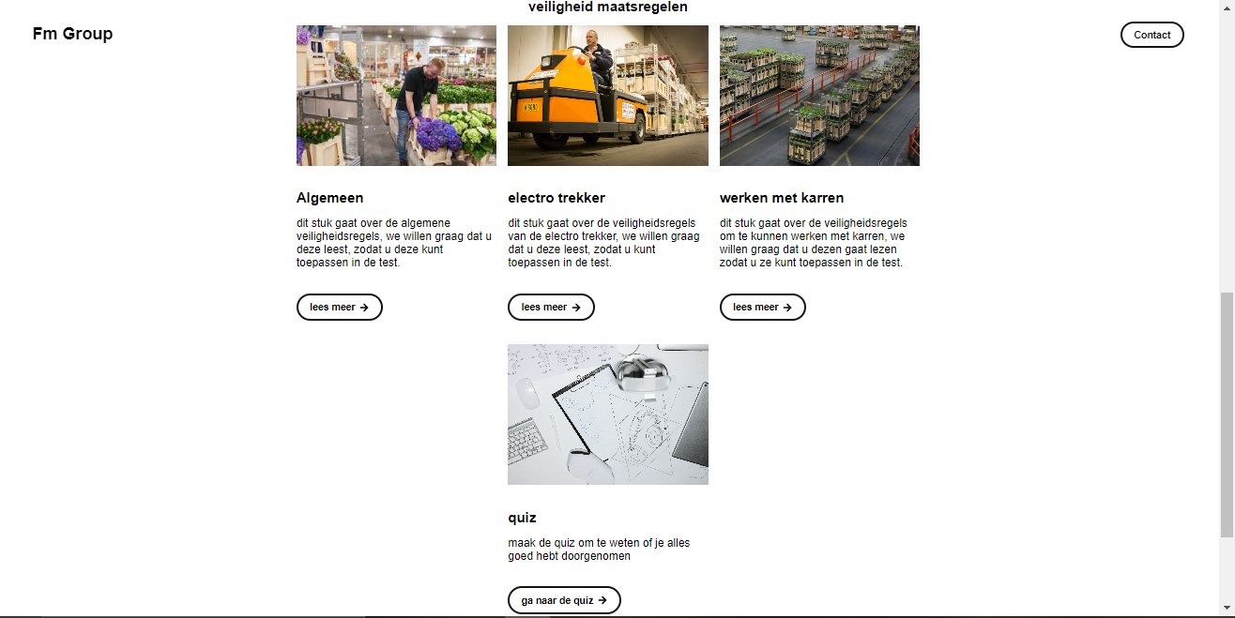
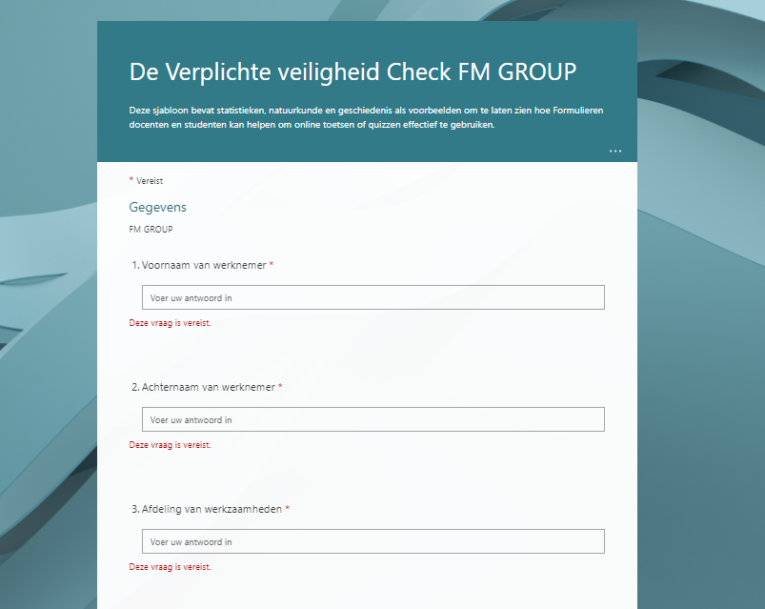

Feedback verwerken
We hadden deze feedback: Feedback Els en Katinka:
Jullie hebben de opdracht goed verwoord bovenaan. Jullie snappen dus goed wat het doel is van de opdracht.
Op zich is een website leuk, maar maken jullie het niet te groot en ingewikkeld voor jezelf? Ook gezien de tijdsplanning à 27 oktober filmdag en week van 21 november presenteren?
Dit is nog alleen het plan, maar hoe gaat de uitwerking eruit zien? Wordt het een website met algemene info? OF filmmateriaal? Of beeldmateriaal? En hoe gaat een medewerker door de website heen? Kan hij zelf de route bepalen of ligt dit vast? Kortom, we hebben nog niet zo’n goed beeld van wat jullie nou willen gaan maken.
En waarvoor zijn de google forms? Voor de toetsvragen?

Presentatie
Helaas kon ik daar niet compleet bij zijn maar de rest heeft zeer goed ik kon er niet bij zijn door dat ik mijn sleutels was verloren dus feedback voor mij zelf bij zulk sort belangrijk dingen zorg dat je alles checkt voordat je naar je les gaat gepresenteerd de feedback daar was meer plaatjes en video’s

Proces
Ons proces was eerst wilde we een podcast (waarbij je plaatjes en filmpjes heb) gaan maken maar dank zij jip weten we nu kan je geen beeld materiaal gebruiken en zo wel dan is het een video en we wilde wat anders dus zij fender we kunnen een website maken en duca zij dan kunnen we als test een forms maken en zo gingen we aan de slag duca en ik de vragen en fender en jip hebben de website gemaakt dan was het alleen de forms moet nog bij de website en klaar is kees

Reflectie
Mijn taak was dat ik alle informatie moest zoeken voor fender en duca zodat zij gewoon door kunnen werken. Ik vond dat het wel goed ging soms had ik dagen waar ik gewoon geen zin had maar dat heeft iedereen

Reflectie samen
Met ze allen hebben wij het goed gedaan. Natuurlijk af en toe wat ruzies maar alles land altijd op zijn pootjes terecht. Het was wel fijn dat jip uiteindelijk bij kwam want die gaf wat tegen gas zodat wij het niet al te moeilijk maakten of iets doms. Bijvoorbeeld de podcast met plaatjes wat uiteindelijk gewoon een video word en dat is niet heel erg origineel.

Wie welke taken
Duca heeft de forms gemaakt met de informatie onder anderen van mij
Fender heeft de website gemaakt met onder anderen de informatie van jip
Jip heeft informatie gezocht voor fender
Ik heb informatie gezocht voor duca

